Przesyłamy Państwu propozycje i pomysły aktywności dzieci z grupy 0a i 0b w dniu 01.04.2020 r.

Tematyka tygodnia: Wiosenne przebudzenia.
Temat dnia: Pierwszy motyl.
Propozycja nr 1
RYTMIKA DLA DZIECI
Zapraszamy wszystkie dzieci na stronę Polskiego Radia do udziału w audycji "Rytmika" od poniedziałku do piątku o godz. 10.30, gdzie Martyna Sojka zasiada do fortepianu
i w towarzystwie dzieci odbywa muzyczną lekcję pełną dźwięków. Zajęcia te mają charakter nie tylko muzyczny, ale także edukacyjny.
Link do strony: https://www.polskieradio.pl/18/4626 – codziennie godz. 10.30.

Propozycja nr 2
Dzieci oglądają film edukacyjny pt. Żaby - budowa, rozmnażanie i gatunki żab.
- https://www.youtube.com/watch?v=gfKhRnQu-PU

Propozycja nr 3
Karta pracy, Nowe przygody Olka i Ady, cz. 3, s. 56
Dzieci oglądają obrazki. Z pomocą rodzica/opiekuna próbują omówić etapy rozwojowe żaby. Kończą rysowanie żab według wzoru, następnie kolorują.

Propozycja nr 4
Dzieci oglądają film edukacyjny na temat cyklu rozwojowego motyla:
- http://static.scholaris.pl/resource_imp/104/104278/PLIKI_4/ABC01102_360p.mp4

Propozycja nr 5
Dzieci oglądają film edukacyjny na temat budowy motyla wraz z propozycją wykonania pracy plastycznej.
Do wykonania pracy plastycznej Motyl potrzebne będą: rolka po papierze toaletowym, farby, kolorowy papier, słomka, nożyczki, klej, taśma.
- https://www.youtube.com/watch?v=18ok2unZRNs

Propozycja nr 5
Karta pracy, Nowe przygody Olka i Ady, cz. 3, s. 57
Dzieci oglądają obrazek sasanki. Powtarzają jej nazwę. Dorysowują brakujące części sasanki na kolejnych rysunkach.
Następnie oglądają obrazki przedstawiające, jak rozwijała się sasanka. Dzieci określają czego potrzebuje sasanka i inne rośliny, żeby się rozwijać.
Nauczycielki: Agnieszka Żołud, Agata Babińska, Weronika Pawełkowicz
Zdjęcia motyli:
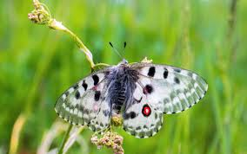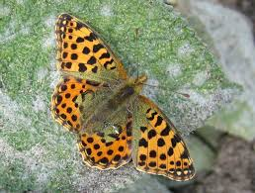
niepylak apollo dostojka latonia
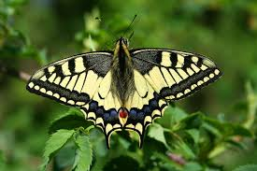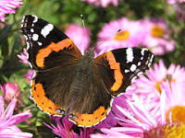
paź królowej rusałka admirał
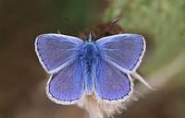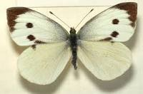
modraszek ikar bielinek kapustnik
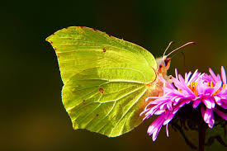
czerwończyk żarek cytrynek

